การประชุม กต.ตร. สภ.เพนียดและชี้แจงการประเมิน ITA ด้าน EITZ (2) ประจำเดือน กุมภาพันธ์ 2568 ในวันที่ 8 กุภาพันธ์ 2568
วันที่ 8 กุมภาพันธ์ 2568 เวล 10.00 น. นายมารวย คลังผา ประธาน กต.ตร.
สภ.เพนียด พ.ต.อ.มาโนช จันทร์เที่ยง ผกก.สภ.เพนียด พร้อมด้วยคณะกรรมการ กต.ตร.สภ.เพนียด ร่วมประชุม เพื่อติตตามผลการปฏิบัติงาน และพิจารณาปัญหา ความต้องการ ข้อเสนอแนะต่าง ๆ และชี้แจงกิจกรรมการประเมินผู้มีส่วนได้ส่วนเสียภายนอก EIT (2) โดยประธาน กต.ตร. สภ.เพนียด เป็นผู้มีรายชื่อในการตอบแบบสอบถามของ ป.ป.ช.
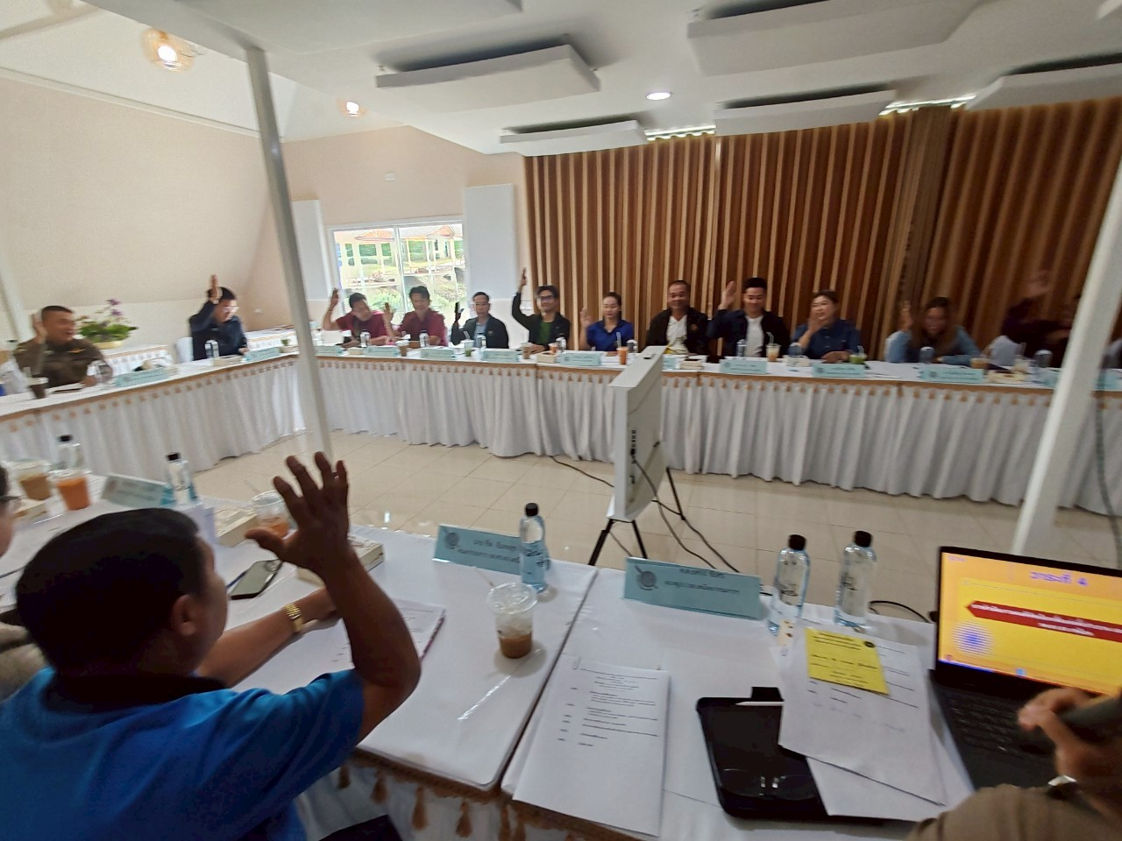

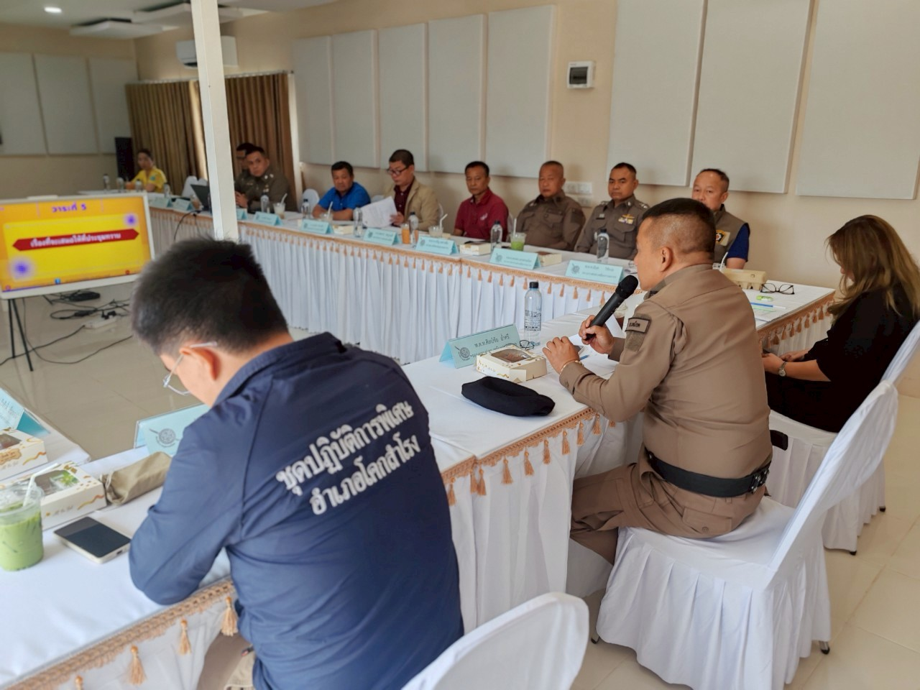

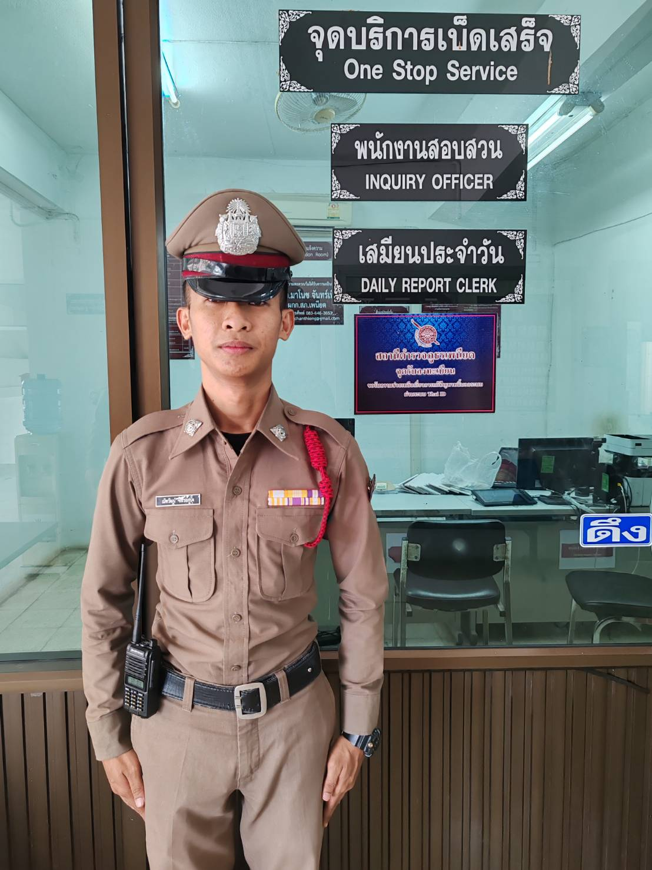

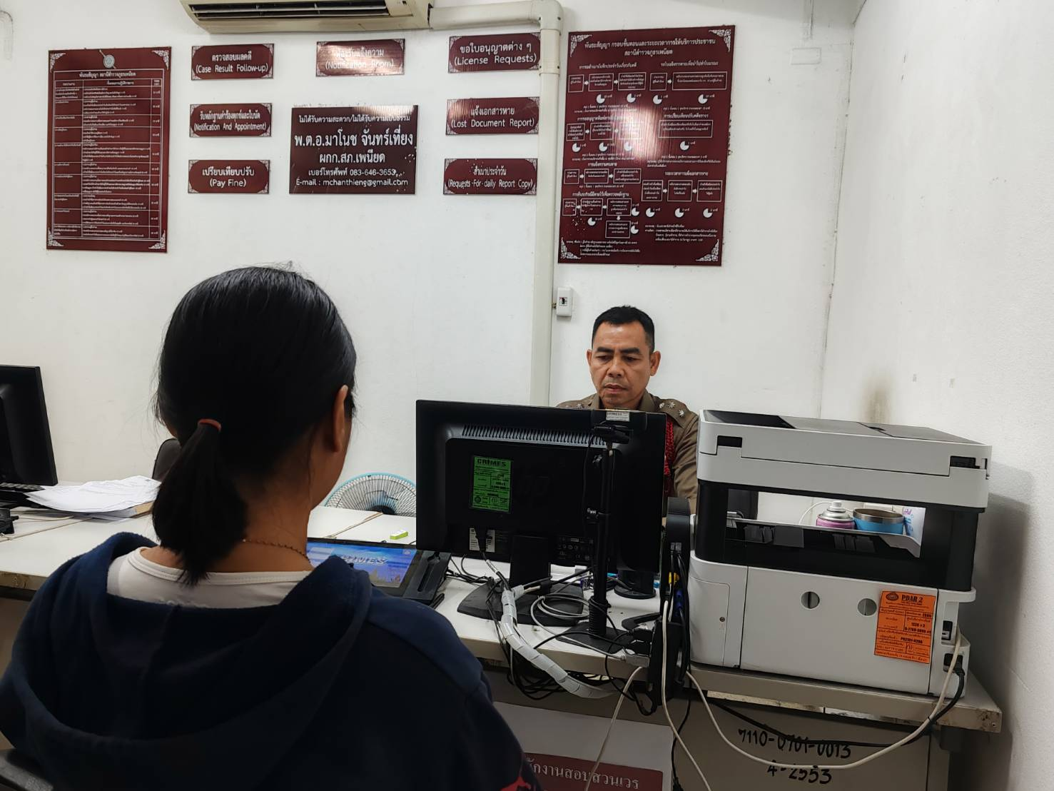
(2) ภาพกิจกรรมที่แสดงถึงการนำมาตรการไปปฏิบัติจริง/การพัฒนาจุดบริการ (จุด ONE STOP SERVICE) อย่างเป็นรูปธรรม

